Tillsynsbegäran – information om höga naturvärden i avverkningsanmälan A 10542-2024 i Alingsås kommun
Denna tillsynsbegäran behandlar höga naturvärden i avverkningsanmälan A 10542-2024 i Alingsås kommun som inkom 2024-03-15 och omfattar 2,6 ha.
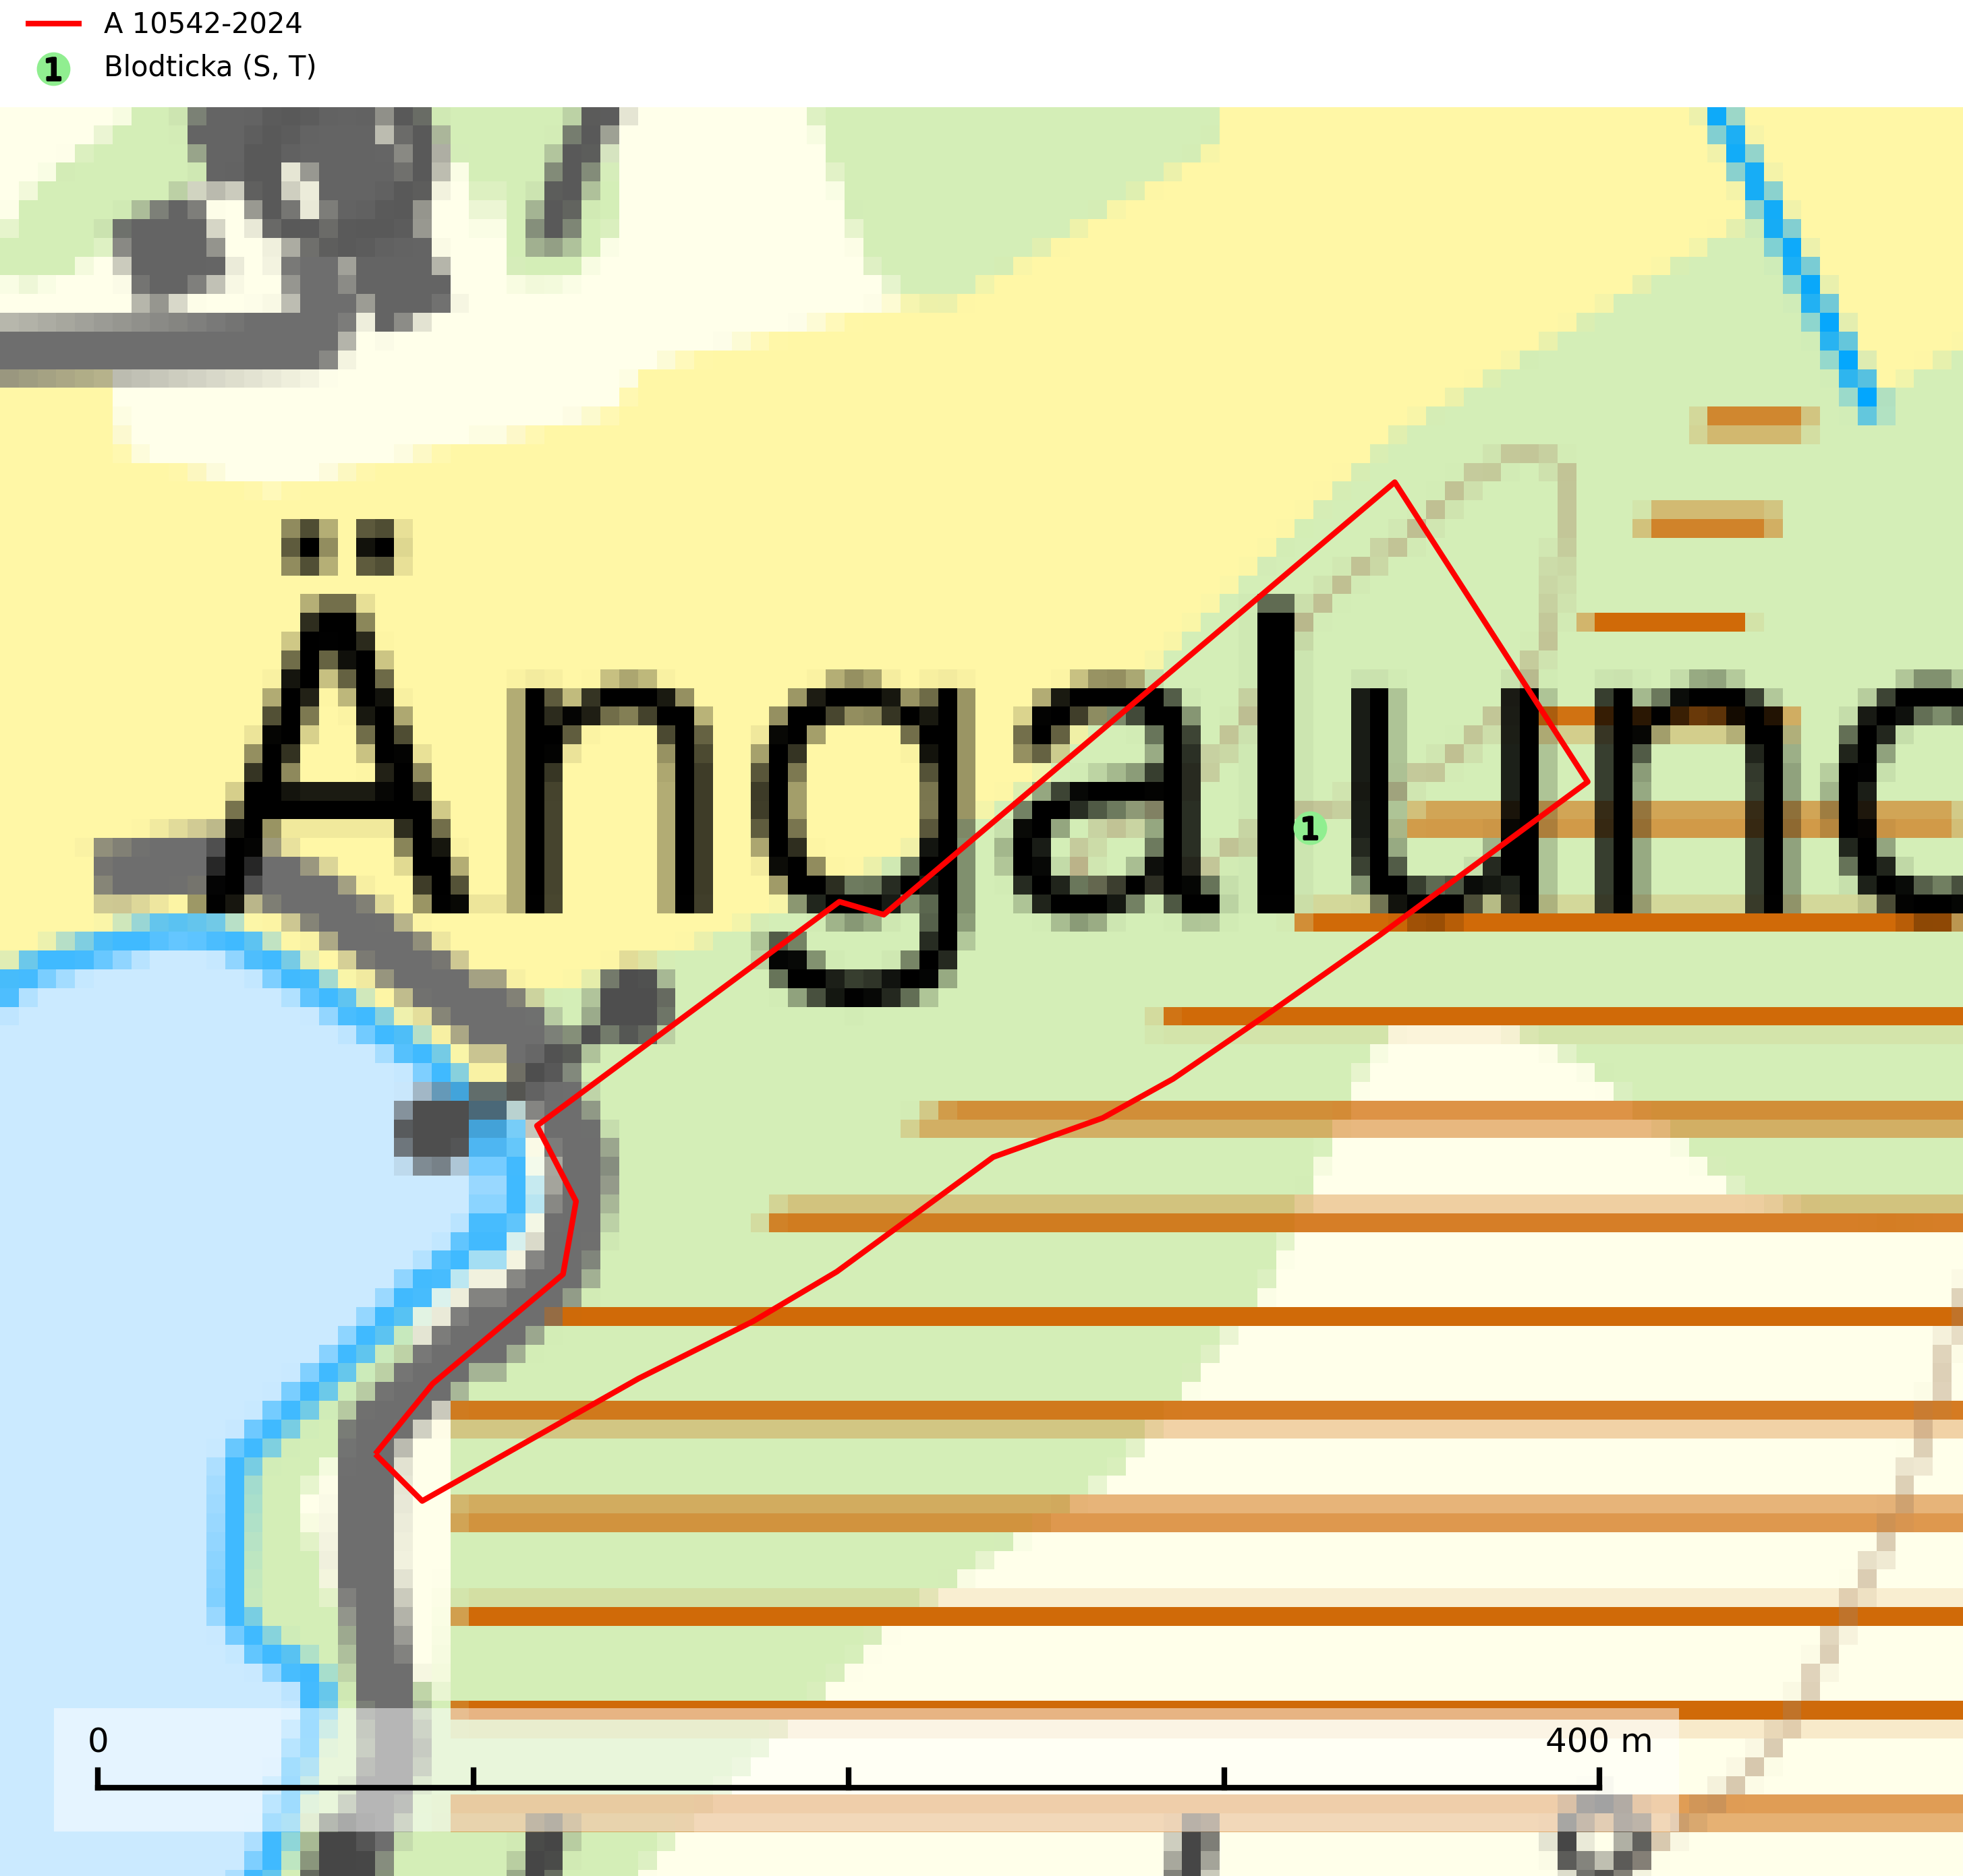
Figur 1. Fyndplatser för naturvårdsarter i avverkningsanmälan. Markörer utan svart kant är placerade på fyndplatsen. Markörer med svart kant är placerade vid sidan av fyndplatsen har ett svart streck som visar fyndplatsens exakta position. Kartans mittpunktskoordinat är N 6449755, E 362910 i SWEREF 99 TM.
I avverkningsanmälan finns fynd av 1 naturvårdsarter, varav 1 är typisk (T) och 1 är signalart (S): blodticka (S, T). Se Figur 1.

Tillsynsbegäran
Vi begär härmed att Skogsstyrelsen fattar beslut enligt miljöbalken som säkerställer att skogens höga naturvärden bevaras samt att EU-lagstiftning efterlevs och att artskyddsbrott förhindras.
Vi önskar även ta del av de ställningstaganden och beslut som myndigheten meddelar till följd av aktuell avverkningsanmälan och föreningens inlaga (se 34 § förvaltningslagen).

Naturvårdsarter och fridlysta arter
Nedan följer beskrivningar av de naturvårdsarter och fridlysta arter som har sina livsmiljöer och växtplatser i den avverkningsanmälda skogen. De påträffade naturvårdsarterna är ett tydligt kvitto på att det rör sig om en skog med höga naturvärden.
Blodticka är i norra Sverige främst knuten till grova granlågor i urskogsartad barrskog, men förekommer ibland även på klenare granar i anslutning till bäckar och sumpskogar. Den är en bra indikator på granskogar med höga naturvärden och oftast förekommer den tillsammans med ett stort antal ovanliga och rödlistade arter. I södra Sverige växer den framför allt på tall och har då ett lägre signalvärde. Blodticka är typisk art för 9030 Landhöjningsskog (SLU Artdatabanken, 2025; Nitare & Skogsstyrelsen, 2019).

